Bir öğretmen sınıfta şekildeki düzeneği kuruyor ve öğrencilerine “Dinamometredeki değeri azaltmak için neler yapabiliriz?” sorusunu yöneltiyor.
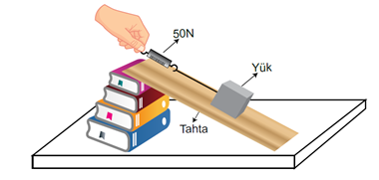
Buna göre öğrencilerden gelen,

- Eğimi azaltacak şekilde tahtanın boyunu uzatabiliriz.

II. Daha fazla kuvvet uygularız.

III. Kitap sayısını azaltabiliriz.

cevaplarından hangileri doğrudur?

A) Yalnız I B) I ve III
C) II ve III D) I, II ve III

